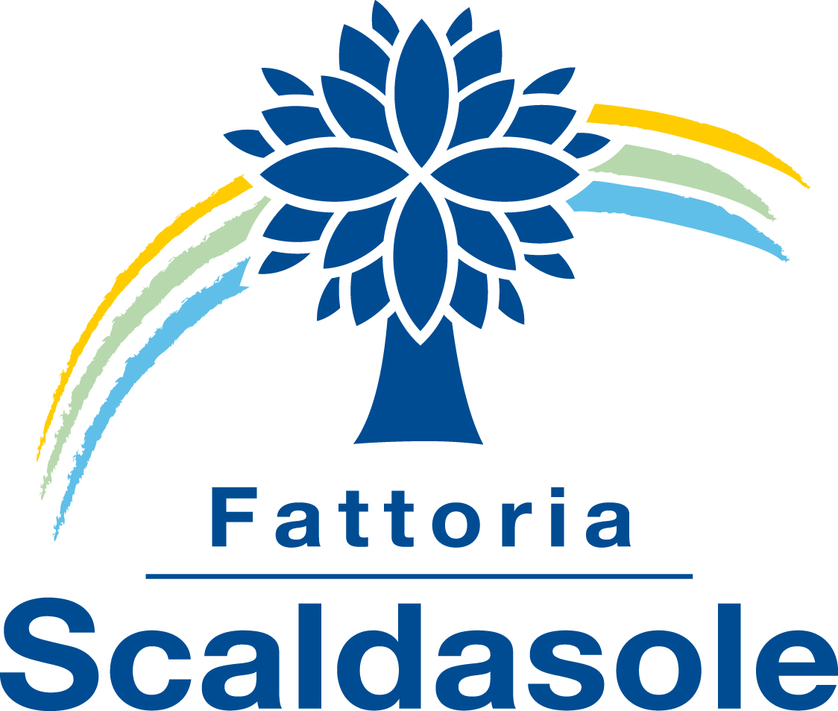
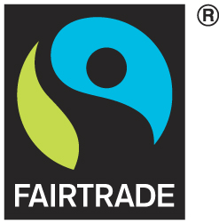
FAIRTRADE IN FERMENTO: ECCO I PRIMI YOGURT CON INGREDIENTI EQUOSOLIDALI
In moltissimi punti vendita disponibili gli yogurt Fattoria Scaldasole con zucchero di canna, caffè e banane certificati Fairtrade
La gamma dei prodotti certificati Fairtrade, l’unico standard che garantisce, oltre al rispetto delle colture locali, un prezzo equo e stabile ai produttori del Sud del Mondo e un margine aggiuntivo (il Fairtrade premium) da investire in progetti sociali e sanitari per le comunità, si arricchisce con due nuove gustose referenze.
Fattoria Scaldasole, l’unica azienda in Italia a produrre yogurt biologici e biodinamici fin dal 1987, ha scelto – prima nel nostro Paese - la certificazione Fairtrade per gli ingredienti di due nuovi tipi di yogurt magro: uno alla banana, l’altro al caffè. Entrambi da agricoltura biologica e proposti nel pratico formato da 250 grammi, saranno disponibili da metà ottobre.
Si potranno trovare, in particolare, nei punti vendita NaturaSì, Auchan, Iperal, Il Gigante, Alì, Despar (gruppo Sadas presente in Lombardia, Piemonte, Valle D’Aosta, Piacenza, Parma, Massa, La Spezia), Finiper, Coop, Carrefour.
Tra i produttori del Sud del Mondo che coltivano gli ingredienti che trovate nei nuovi prodotti certificati Fairtrade di Fattoria Scaldasole segnaliamo le cooperative HOAC (Papua Nuova Guinea), La Florida (Perù), Comsa (Honduras) per il caffè, El Guabo (Ecuador) per la banana e Manduvirà, El Arroyense e Montillo (Paraguay) per lo zucchero di canna.

“Il Fairtrade premium pagato alla cooperativa – racconta Robert, un socio di HOAC – è
servito per l’acquisto di testi scolastici e banchi per le scuole della nostra comunità e per dei nuovi materassi per il nostro centro di cura”. “L’inserimento nel circuito Fairtrade – dichiara Jovanny di El Guabo - ha migliorato le condizioni di vita dei soci della cooperativa e dei suoi lavoratori. Ora abbiamo le risorse per aiutare la nostra comunità e tutelare l’ambiente”. “Oggi possiamo guardare oltre. Grazie alla certificazione Fairtrade siamo in contatto diretto con gli importatori e non più in balia di intermediari senza scrupoli. Il Fairtrade ci ha permesso di accedere alle informazioni di mercato e di crescere. Da piccoli coltivatori di zucchero di canna siamo diventati produttori”. Sono le parole di un socio di Manduvirà, testimonianza di come anche scegliendo uno yogurt possiamo fare la nostra parte per un mondo migliore.

Clicca qui per una foto della referenza al caffè o qui per quella alla banana.

Con invito alla pubblicazione e alla massima diffusione
Glenda Spiller – Fairtrade Italia - stampa@fairtradeitalia.it - tel 049 8750823 – 348 8548461

